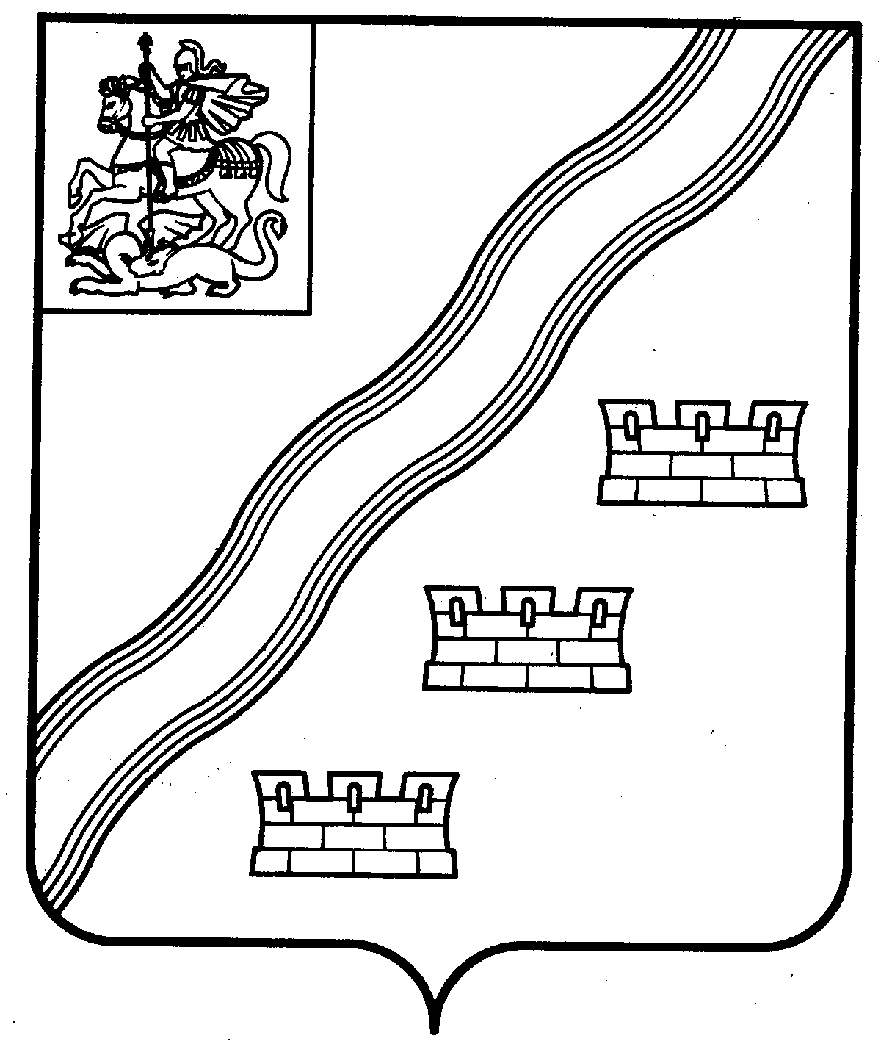
СОВЕТ ДЕПУТАТОВ
НАРО-ФОМИНСКОГО ГОРОДСКОГО ОКРУГА
МОСКОВСКОЙ ОБЛАСТИ

РЕШЕНИЕ
от _____________№_____
г. Наро-Фоминск
ПРОЕКТ

О внесении изменений в отдельные решения
Совета депутатов Наро-Фоминского городского округа

Руководствуясь Федеральным законом от 06.10.2003 № 131-ФЗ «Об общих принципах организации местного самоуправления в Российской Федерации», Уставом Наро-Фоминского городского округа Московской области, Совет депутатов Наро-Фоминского городского округа Московской области решил:
1. Внести в Положения о территориальных управлениях Администрации Наро-Фоминского городского округа, утвержденные решениями Совета депутатов Наро-Фоминского городского округа от 07.12.2017 № 11/9 «Об утверждении положения о Территориальном управлении Наро-Фоминск Администрации Наро-Фоминского городского округа», от 07.12.2017 № 12/9 «Об утверждении положения о Территориальном управлении Апрелевка Администрации Наро-Фоминского городского округа», от 07.12.2017 № 13/9 «Об утверждении положения о Территориальном управлении Верея Администрации Наро-Фоминского городского округа», от 07.12.2017 № 14/9 «Об утверждении положения о Территориальном управлении Селятино Администрации Наро-Фоминского городского округа», от 07.12.2017 № 15/9 «Об утверждении положения о Территориальном управлении Калининец Администрации Наро-Фоминского городского округа», от 07.12.2017 № 16/9 «Об утверждении положения о Территориальном управлении Таширово Администрации Наро-Фоминского городского округа», от 07.12.2017 № 17/9 «Об утверждении положения о Территориальном управлении Атепцево Администрации Наро-Фоминского городского округа», от 07.12.2017 № 18/9 «Об утверждении положения о Территориальном управлении Веселёво Администрации Наро-Фоминского городского округа», от 07.12.2017 № 19/9 «Об утверждении положения о Территориальном управлении Волчёнки Администрации Наро-Фоминского городского округа», следующие изменения:
1.1. пункт 3.1.3 изложить в следующей редакции:
«3.1.3. дорожной деятельности в отношении автомобильных дорог местного значения и обеспечению безопасности дорожного движения на них, включая создание и обеспечение функционирования парковок (парковочных мест), осуществление муниципального контроля в дорожном хозяйстве, участие в организации дорожного движения, а также осуществлению иных полномочий в области использования автомобильных дорог и осуществления дорожной деятельности;»;
1.2. пункт 3.1.19 изложить в следующей редакции:
«3.1.19. организации благоустройства (включая освещение улиц, озеленение территории, установку указателей с наименованиями улиц и номерами домов, размещение и содержание малых архитектурных форм), а также организации использования, охраны, защиты, воспроизводства городских лесов, лесов особо охраняемых природных территорий;».
2. Опубликовать настоящее решение в периодическом печатном издании газета «Основа» и сетевом издании «Официальный сайт органов местного самоуправления Наро-Фоминского городского округа» в информаионно-телекоммуникационной сети Интернет.
3. Настоящее решение вступает в силу со дня его официального опубликования.

Глава
Наро-Фоминского
городского округа Р.Л. Шамнэ

Председатель
Совета депутатов
Наро-Фоминского городского округа А.С. Шкурков

Согласовано:

Заместитель Главы Администрации
Наро-Фоминского городского округа М.Р. Янковский

Заместитель Главы Администрации
Наро-Фоминского городского округа А.А. Гусаков

Начальник договорно-правового отдела А.В. Рекуц

Проект подготовлен договорно-правовым отделом Администрации Наро-Фоминского городского округа

